<http://conselhotransparentecefetmg.blogspot.com.br/2015/02/ufa-paulo-sanches-coloca-cargo-de.html>

[Ufa!!!!!!!! PAULO SANCHES COLOCA CARGO DE DIRETOR DE PLANEJAMENTO E GESTÃO À DISPOSIÇÃO...](http://conselhotransparentecefetmg.blogspot.com.br/2015/02/ufa-paulo-sanches-coloca-cargo-de.html)

Em documento abaixo, o Prof. Paulo Sanches, finalmente, colocou o cargo de Diretor de Planejamento e Gestão/CEFETMG à disposição do Diretor Geral - Prof. Márcio Basílio, o que, PARA FELICIDADE GERAL DOS TÉCNICOS ADMINISTRATIVOS DO CEFETMG, foi aceito sem qualquer cerimônia.  
  
Assumirá a Diretoria de Planejamento e Gestão/DPG, infelizmente para nós Técnicos Administrativos, outro docente  - Prof. Felipe Dias Paiva, cuja função atual será assumida pelo Prof. Vicente da Unidade Araxá.  
  
Abaixo encontra-se documento de autoria do Prof. Paulo Sanches, através do qual requer  exoneração do cargo de Diretor de Planejamento e Gestão/DPG, a partir do dia 23 de fevereiro de 2015.  
  
Sinto me aliviado por estar o CEFETMG livre de um diretor que, entre os servidores Técnicos Administrativos, implantou discórdias e tomou decisões caóticas, como a extinção do Setor Recursos Humanos/CEFETMG.  
  
O Prof. Paulo Sanches, em seu pedido de exoneração enumera 8 metas de sua "Agenda de Trabalho". Alega que foi convidado para assumir a DPG, em outubro de 2011, inicialmente por 1 (um) ano e que sua recondução ao cargo  dependeria do alcance dessas metas.  
  
Quero tecer breves comentários sobre 4 (quatro) dessas metas apresentadas pelo Prof. Paulo Sanches, para que

possa entender  por qual motivo o Prof. Márcio Basílio o reconduziu e o manteve na DPG, até que requeresse exoneração.  
  
Percebam, que esse Professor "Doutor", no cargo de  Diretor de Planejamento e Gestão/CEFETMG por 3,5 anos, por ineficiência não cumpriu suas metas propostas, deixando para que outros as complementem:  
  
**META 1 - ESTRUTURA ORGANIZACIONAL**  
  
Não cumprimento de promessa de campanha dos candidatos Prof. Márcio Basílio/Irlen:  
  
 **"Estabelecimento da autonomia administrativa e financeira para cada *campus,*com distribuição dos recursos através de matriz orçamentária e criação de CNPJ independente para as unidades (autonomia para realização de compras diretas e licitações)."**  
  
**META 4 - POLÍTICA DE RECURSOS HUMANOS**  
Não cumprimento de promessa de campanha dos candidatos Prof. Márcio Basílio/Irlen:  
  
**"Manutenção das políticas de valorização dos recursos humanos"**  
  
- EXTINÇÃO DO SETOR DE RECURSOS HUMANOS.  
 **META 6 - SISTEMA INTEGRADO DE INFORMAÇÕES - Iniciar a implantação ...**  
O Diretor de Planejamento e Gestão/DPG -Prof. Paulo Sanches, em 3,5 anos de gestão, como explicitado a seguir, foi incompetente e ineficiente  bastante para sequer iniciar a implantação desse sistema.  
  
Após estudos técnicos abriu processo administrativo, repleto de erros e vícios de formalização processual, para que se procedesse aquisição desse sistema. Todos esses vícios e erros foram registrados e, parecer da Procuradoria Jurídica do CEFETMG. No entanto, sem promover a regularização desses erros e vícios, encaminhou esse processo administrativo para aprovação do Conselho Diretor/CEFETMG, já que até então, pelo que percebi como conselheiro, aprovações desse Conselho eram feitas sem qualquer aferição para verificação da exatidão das informações apresentadas.  
  
Como conselheiro, requeri ao Presidente do Conselho Diretor  que fosse devolvido o processo administrativo à DPG para que fossem realizadas as correções e adequações exigidas pela PROJUR.  
  
RESULTADO: até a presente data - 27/fevereiro/2015, esse processo não retornou ao Conselho  
Diretor para a contratação do "imprescindível" Sistema Integrado de Informações.  
  
Por que será?  
  
**META 8 - CONSELHO DE PLANEJAMENTO E GESTÃO**  
Eficiência não me parece ser uma qualidade nata do Diretor de Planejamento e Gestão/CEFETMG - Prof. Paulo Sanches.  
  
Tomei posse como conselheiro/CEFETMG em maio/2014.  
Apenas no segundo semestres/2014 foi apresentado ao Conselho Diretor/CEFETMG processo administrativo com proposta para criação do Conselho de Planejamento e Gestão.  
  
Percebam, somente após o terceiro ano no cargo de Diretor de Planejamento e Gestão/DPG, o Prof. Paulo Sanches encaminhou ao Conselho solicitação de criação de Conselho de Planejamento e Gestão.  
  
Ainda assim, a bem da Administração Pública, fui encarregado pelo Presidente do Conselho Diretor/CEFETMG de relatar o processo de criação do Conselho de Planejamento e Gestão.  
  
Em análise do Estatuto do CEFETMG, fiquei em dúvida quanto à legalidade das repetitivas alterações do organograma dessa Escola, grande parte delas realizadas na  gestão do Prof. Paulo Sanches. Meu entendimento, pelo disposto no Estatuto, é que se faz necessária a aprovação do Ministro de Estado da Educação para que tais alterações fossem implementadas.  
  
Para esclarecer minhas dúvidas requeri ao Presidente do Conselho Diretor - Prof. Márcio Basílio, que fosse solicitado à Procuradoria Jurídica parecer que saneassem tais dúvidas. No entanto, até a presente data - 27 de Fevereiro de 2015, a PROJUR não apresentou tal parecer.  
  
Por que será?

[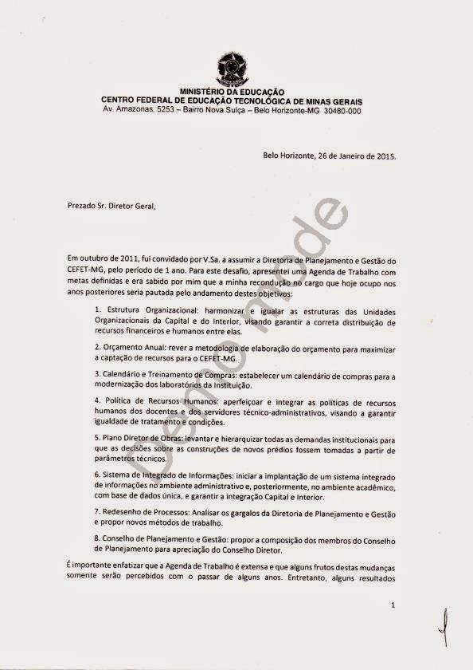](http://3.bp.blogspot.com/-Gp9YO1G3_F8/VPCHnKh7cdI/AAAAAAAAA9w/oVju4tVXX_A/s1600/img020.jpg)

[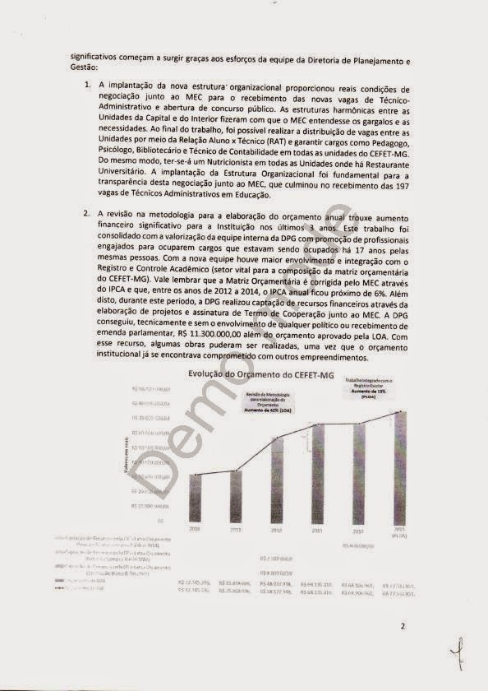](http://3.bp.blogspot.com/-6zEx8qFT0-U/VPCHnLIC3mI/AAAAAAAAA9s/AFVSjhVfFVs/s1600/img021.jpg)

[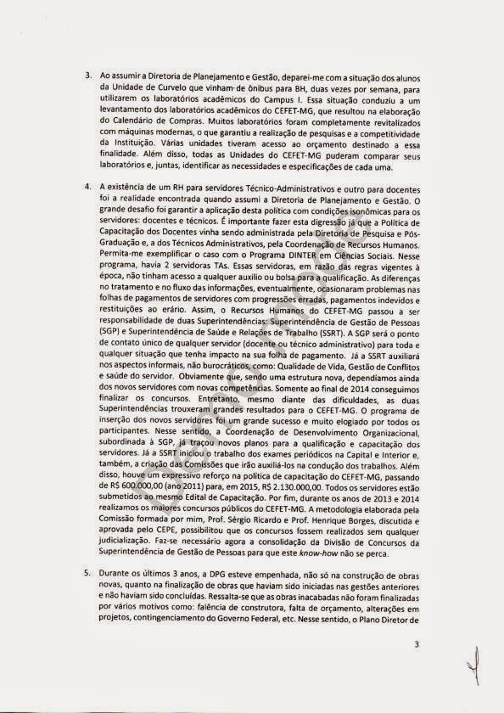](http://1.bp.blogspot.com/-oq9P3GlWedM/VPCHnS4pj0I/AAAAAAAAA90/0QPmENJbjxc/s1600/img022.jpg)

[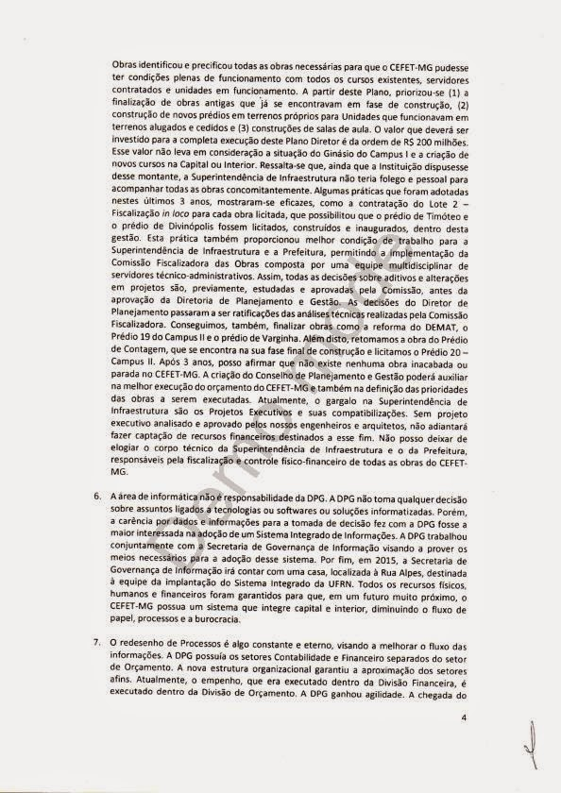](http://4.bp.blogspot.com/-LuvGrJqji8U/VPCHn20NfPI/AAAAAAAAA94/s6dV4J0JJK0/s1600/img023.jpg)

[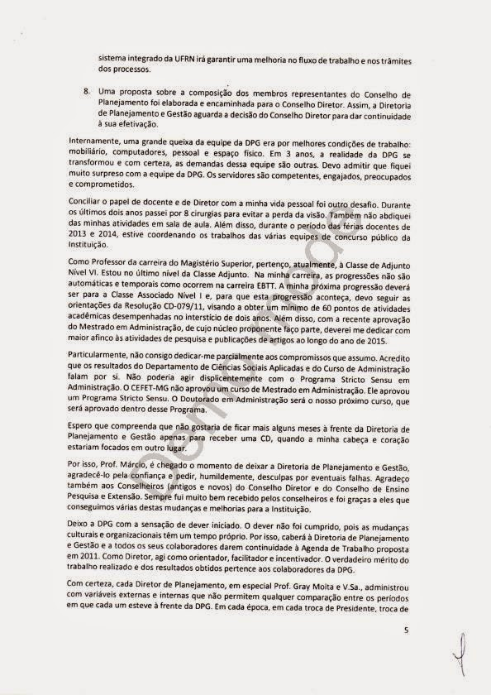](http://4.bp.blogspot.com/-HmBV90Wf7U4/VPCHoG3hNxI/AAAAAAAAA-A/dhq8CARBvNc/s1600/img024.jpg)

[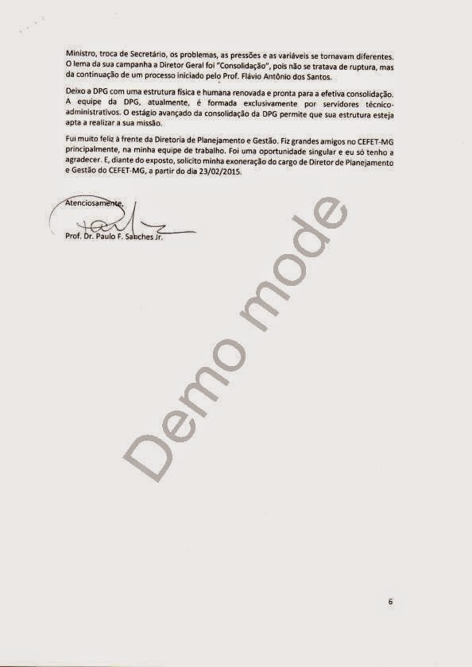](http://4.bp.blogspot.com/-BGG1qVXkisw/VPCHoIa2GLI/AAAAAAAAA-E/xVAbdxYq_qw/s1600/img025.jpg)

Postado por [Jose Maria Cefetmg](https://plus.google.com/105804138865124639072)às [2/27/2015 12:16:00 PM](http://conselhotransparentecefetmg.blogspot.com.br/2015/02/ufa-paulo-sanches-coloca-cargo-de.html)